# SCM

In linea di massima si dice che un oggetto, una procedura o un sistema sono “complessi” quando non corrispondono a modelli considerati semplici.

Chiunque, intuitivamente, è capace di capire quando qualcosa è semplice o complesso.

In fisica, la nozione di “complesso” può essere colta tramite un’esemplificazione, considerando da una parte un perfetto cristallo e dall’altra un gas isolato ideale.

Per poter procedere con l’esempio è necessario fornire delle basiche nozioni di termodinamica. L’esempio, in particolare, ruota attorno al concetto di “microstate” e “accessible microstate” delle molecole all’interno della materia.

I dizionari definiscono "macro" come “grande” e "micro" come “molto piccolo”, ma un macrostato e un microstato in termodinamica non si riferiscono alle dimensioni grandi o piccole di un sistema fisico. Lo stato di un sistema termodinamico, o macrostato, dipende dalla particolare configurazione microscopica dei suoi costituenti elementari, o microstato. Posto che a un macrostato corrispondono diversi possibili macrostati, i sistemi evolvono verso il macrostato più probabile e tale probabilità è legata all’entropia, secondo la legge descritta dall’equazione di Boltzmann.

Ogni macrostato viene descritto per mezzo delle coordinate termodinamiche, ossia pressione, volume e temperatura. Da un punto di vista microscopico però ogni stato è individuato dall’insieme di un gran numero di molecole, che si muovono ognuna con la propria energia cinetica.

In sostanza, il microstato è lo stato microscopico di un sistema descritto dalla posizione e dalla velocità delle molecole che lo costituiscono.

Le molecole cambiano microstati ogni istante, ovvero cambiano la posizione e l’energia cinetica continuamente. Ad esempio, in una mole (6,022*1023 molecole) le molecole si muovono in media, quando si considera un gas, a mille chilometri all’ora. Dal momento che, in un miliardesimo di secondo, ogni molecola si scontra con le altre almeno sette volte, il cambiamento di microstati fra un istante e l’altro è straordinariamente grande.

Questo significa che vi sono infinitamente numerosi microstati accessibili da un istante all’altro.

Per microstati accessibili si indicano tutte le possibili combinazioni con cui l’energia può essere disposta tra le varie molecole. Maggiore il numero di microstati accessibili in un sistema, maggiore la sua entropia.

Per evidenziare maggiormente la relazione fra entropia e microstati accessibili è sufficiente riportare l’equazione di Ludwig Boltzmann: S = dove S indica l’entropia, è la costante di Boltzmann e W è il numero di microstati accessibili.

Quindi, tornando all’esempio iniziale, un cristallo perfetto (ovvero un cristallo privo di qualunque tipo di difetto o imperfezione) è strutturalmente ordinato e i suoi atomi sono disposti seguendo una rigida simmetria.

A livello teorico, il quantitativo di informazione necessario per descrivere la struttura degli atomi di un cristallo è inferiore rispetto a quello richiesto per descrivere la struttura di un gas, in ogni suo istante. Pertanto, relativamente al gas, l’informazione necessaria per un cristallo può essere considerata “minima”. Inoltre, i microstati accessibili in un cristallo sono molto inferiori considerando la sua natura di perfetta simmetria e di ordine. La distribuzione di probabilità, quindi, dei suoi microstati accessibili è concentrata su un numero relativamente piccolo.

In un gas, i microstati accessibili sono quasi infiniti, per questo un gas ideale può trovarsi in un qualunque microstato accessibile con la stessa probabilità.

Lopez-Ruiz et al.[1] considerano il cristallo perfetto e il gas ideale esempi di sistema con zero complessità, nonostante siano diametralmente opposti nelle loro caratteristiche di “informazione” e “ordine”.

Ne consegue che il concetto di complessità non può ruotare solamente attorno a queste due caratteristiche.

Gli stessi, al contrario, propongono di definire la complessità come la distanza dalla distribuzione equiprobabile degli stati accessibili da un sistema. Si predilige quindi di misurare la complessità in termini di “equilibrio” e “disequilibrio” dove la caratteristica di “disequilibrio” è prioria di quei sistemi dove vi sono una serie di stati accessibili più probabili, o privilegiati, rispetto all’interezza (in potenza) degli stessi.

Gli stessi, quindi, suggeriscono di introdurre, nel concetto di complessità, anche le caratteristiche di “equilibrio” e “disequilibrio”. Per “disequilibrio” si intende quella caratteristica prioria di quei sistemi dove vi sono una serie di stati accessibili più probabili, o privilegiati, rispetto all’interezza (in potenza) degli stessi. L’”equilibrio”, invece, sarebbe proprio di quei sistemi, come il gas ideale, dove tutti gli stati accessibili hanno la stessa probabilità di verificarsi, dove quindi la distribuzione di probabilità è uguale in ogni suo punto (equiprobabile).

Si propone quindi una definizione di complessità che può essere colta, intuitivamente, dal seguente grafico:

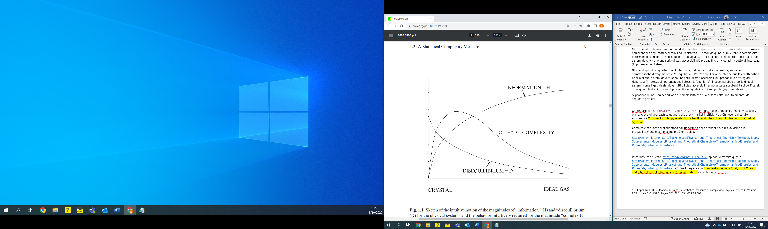

Il prodotto della “informazione” H e del “disequilibrio” D rappresenta la misura di complessità di un sistema.

Si può ora formalizzare, in termini più quantitativi e statistici, il concetto di complessità.

Si assuma che un sistema abbia stati accessibili . Questo sistema verrà chiamato un e, ad ogni stato accessibile, sarà possibile associare la corrispondente probabilità  con la condizione e per ogni .

Di questo sistema è possibile calcolare la quantità informativa, ovvero l’entropia di Shannon .

Nel caso di un cristallo perfetto, lo stato è quello più probabile , mentre tuti gli altri sono molto improbabili, . Quindi . Al contrario, nei gas ideali ogni stato accessibile ha la stessa probabilità, quindi e perciò ovvero l’entropia massima per un .

Ogni altro sistema avrà un’entropia compresa fra questi due estremi.

Per quanto riguarda invece la variabile D, si è detto che, intuitivamente, corrisponde alla distanza della distribuzione di probabilità di un sistema dalla sua distribuzione equiprobabile. D deve quindi avere nel caso di distribuzione equiprobabile, e nel caso di distribuzione non equiprobabile.

Si può quindi scrivere l’equazione di disequilibrio come:

Secondo quindi questa equazione, un cristallo perfetto avrebbe disequilibrio massimo, con e per , mentre un gas ideale avrebbe un disequilibrio per costruzione. Ogni altro sistema avrà un valore di D compreso fra questi due estremi.

La complessità sarà dunque:

Le caratteristiche di un mercato efficiente sono quindi quelle di avere un’alta entropia H, dal momento che rappresenta la randomicità di una serie di dati, e una complessità prossima allo zero. In sostanza, più la distribuzione di probabilità della serie temporale del mercato si avvicina alla equiprobabilità più si può considerare efficiente.

All’interno del test di efficienza del mercato, come misura di divergenza (o misura di disequilibrio che dir si voglia), si userà la divergenza di Jensen-Shannon poiché, come spiegato da Lamberti et al.[2] e Martin et al.[3], è una grandezza intensiva[4] che meglio riesce a spiegare i fenomeni reali.

La misura di disequilibrio di Jensen-Shannon è rappresentata dalla seguente equazione:

dove rappresenta la somma delle distribuzioni di probabilità ottenute dal sistema e dalla distribuzione equiprobabile. rappresenta l’entropia di Shannon.

Riscrivere la parte sull’entropia grazie a: Complexity-Entropy Analysis of Chaotic and Intermittent

Fluctuations in Physical Systems

1. R. López-Ruiz, H.L. Mancini, X. Calbet, A statistical measure of complexity, Physics Letters A, Volume 209, Issues 5–6, 1995, Pages 321-326, ISSN 0375-9601
2. P.W Lamberti, M.T Martin, A Plastino, and O.A Rosso. Intensive entropic non-triviality measure. Physica A: Statistical Mechanics and its Applications, 334(1):119–131, 2004.
3. M.T. Martin, A. Plastino, and O.A. Rosso. Generalized statistical complexity measures: Geometrical and analytical properties. Physica A: Statistical Mechanics and its Applications, 369(2):439 – 462, 2006
4. Si intendono per “grandezze intensive” le grandezze che non dipendono dalle dimensioni del campione